Нанесение диспетчерских обозначений. Диспетчерлік белгілерді қолдану.
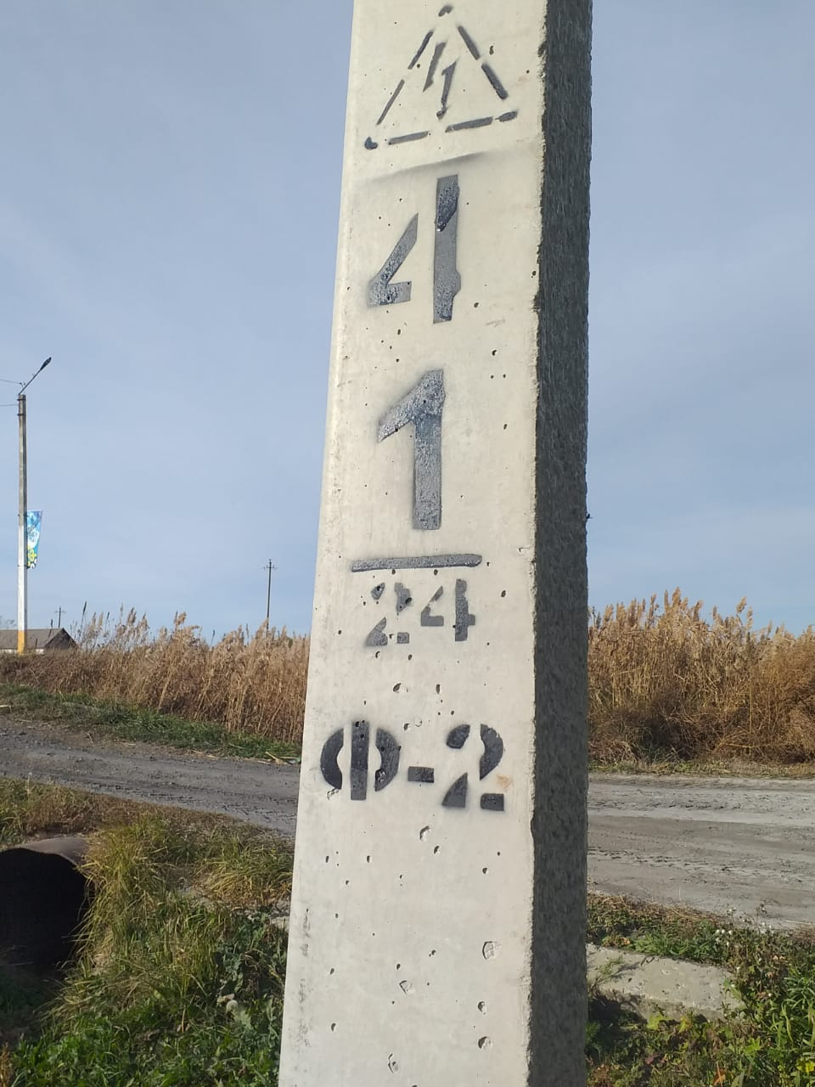
Монтаж контура заземления. Жерге қосу тізбегін орнату.
